1. Установите, являются ли верными утверждения (напишите «да» либо «нет»)  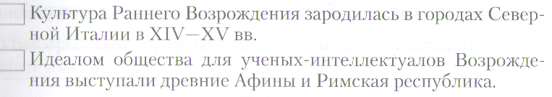  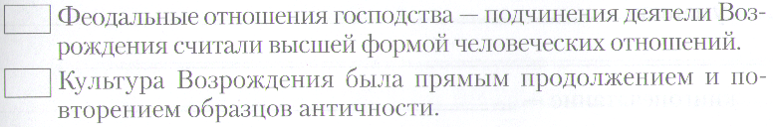  2. Вычеркните лишнее:  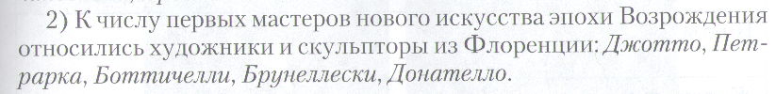  3. Дайте определения понятий:  Интеллигенция –  Гуманизм –  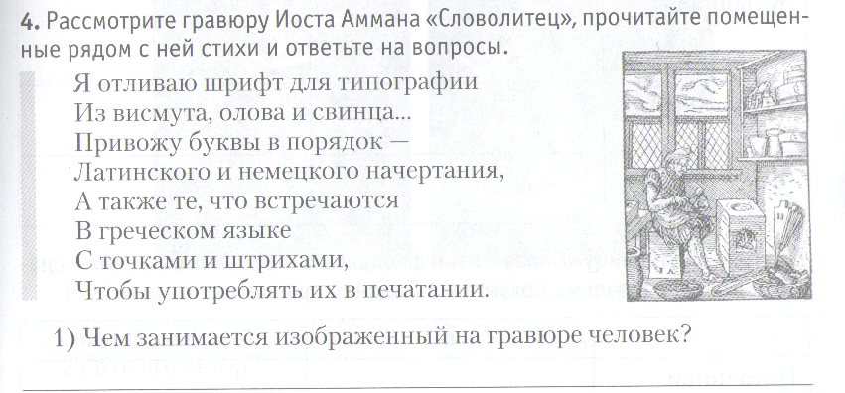  5. Назовите главное произведение Данте Алигьери: | 1. Установите, являются ли верными утверждения (напишите «да» либо «нет»)  2. Вычеркните лишнее:  3. Дайте определения понятий:  Интеллигенция –  Гуманизм –  5. Назовите главное произведение Данте Алигьери:

